**[В Веневе состоялся круглый стол по вопросам ЖКХ](http://gazeta-venev.ru/news55662)**

[14 июля 2017](http://gazeta-venev.ru/news55662)

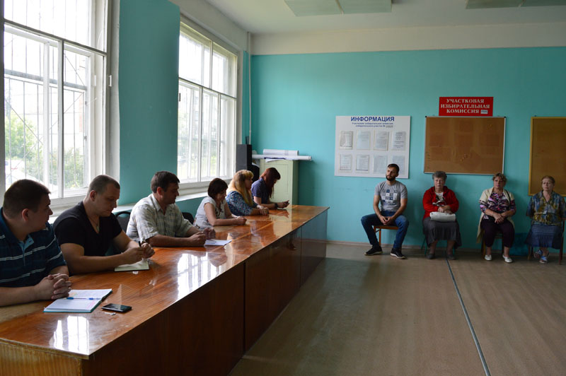

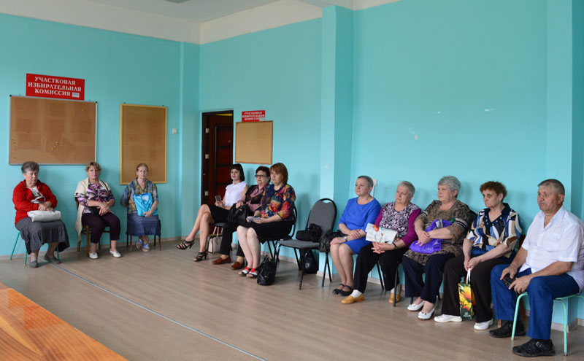

В зале заседаний МУП «Управляющая организация МО Веневский район» состоялся [круглый стол](http://gazeta-venev.ru/newstag/kruglyj-stol) по актуальным вопросам жилищно-коммунального хозяйства.

Встреча состоялась по инициативе Общественной палаты Тульской области и Общественного совета Веневского района.

В мероприятии приняли участие члены Общественного совета — Дмитрий Олешов, Светлана Якоб, Наталья Сухарева, Татьяна Меньшикова во главе с председателем Дмитрием Гусаровым; представители Управляющей организации, старшие по домам.

Поприветствовав участников круглого стола, Дмитрий Гусаров напомнил основные цели и задачи Общественного совета, рассказал о недавней перезагрузке.

Далее общение старших по домам с представителями Общественного совета и Управляющей организации перешло в режим «вопрос-ответ». Немало нареканий поступило в адрес управляющей организации. Жильцы дома № 17 микрорайона Южный жаловались на высокие тарифы за содержание и ремонт жилых помещений. Александра Таран, ведущий экономист Управляющей организации, сообщила, что жители, организовав сход, могут принять решение убрать из перечня основных работ один из пунктов, тем самым снизить тариф. Такая практика есть и ее активно используют.

Также жителей интересовали порядок взимания задолженности с неплательщиков, зона ответственности дворников, график окоса придомовых территорий, детских площадок и другие [вопросы](http://gazeta-venev.ru/newstag/voprosy).

Ольга Кислякова, начальник отдела по взысканию задолженности рассказала о работе с недобросовестными плательщиками.  Она заверила, что обо всех должниках Управляющая организация знает, работа с ними ведется, составляются иски, которые затем направляются в суд и к судебным приставам. Заместитель директора по производству Сергей Хусаинов добавил, что работа с должниками – одно из ключевых направлений деятельности Управляющей организации.

В рамках работы круглого стола участники также обсудили вопросы опиловки деревьев, ремонта крыш и межпанельных швов.

Татьяна Меньшикова порекомендовала представителям Управляющей организации усилить работу по информированию населения о планируемых мероприятиях, графике работ, тарифах. А жителей она призвала не стесняться направлять свои обращения в Общественный совет.

В заключение мероприятия было принято решение сделать подобные встречи  регулярными, ведь вопросы [ЖКХ](http://gazeta-venev.ru/newstag/zhkx) по-прежнему остаются одними из самых волнующих.